[#ПДД](https://vk.com/feed?section=search&q=%23%D0%9F%D0%94%D0%94)[#ДДД](https://vk.com/feed?section=search&q=%23%D0%94%D0%94%D0%94)[#ЮИД](https://vk.com/feed?section=search&q=%23%D0%AE%D0%98%D0%94)#2022  
В пятницу 16 сентября Юные инспектора движения в рамках областной акции "Внимание-дети!" проверили дневники учащихся нашей школы на наличие схемы безопасного маршрута "Дом- Школа-Дом".  
  
Безопасный маршрут движения школьника "Дом-школа-дом" - это документ, в котором сочетается схема и описание рекомендуемого пути движения школьника из дома в школу и обратно.  
  
Маршрут разрабатывается обучающимся с помощью его родителей. Каждый разрабатываемый маршрут обсуждается в классе, где ученик, для которого составлен маршрут, должен уметь объяснить его.  
  
Юидовцы проверили у школьников дневники со схемами-маршрутами, напомнили о необходимости соблюдать правила дорожного движения и переходить дорогу только в безопасных местах.

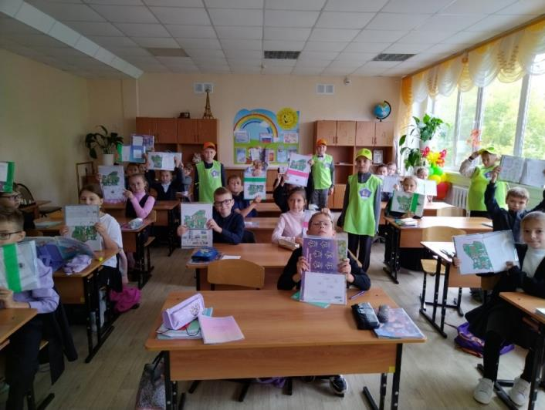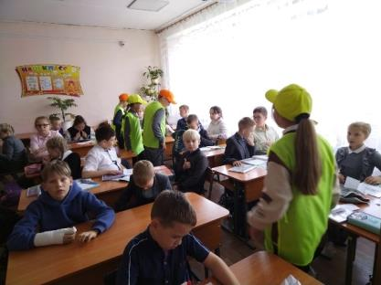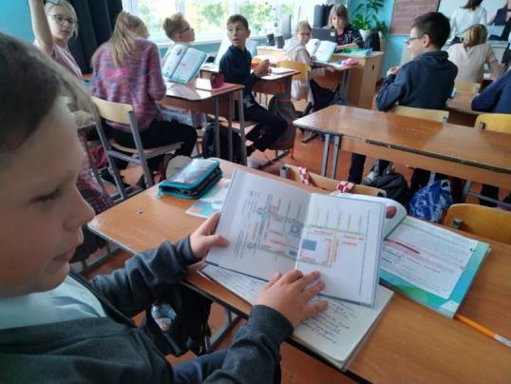

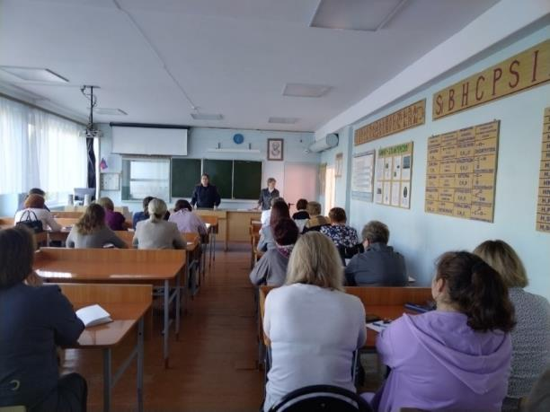[#ПДД](https://vk.com/feed?section=search&q=%23%D0%9F%D0%94%D0%94)[#ДДДгазета](https://vk.com/feed?section=search&q=%23%D0%94%D0%94%D0%94%D0%B3%D0%B0%D0%B7%D0%B5%D1%82%D0%B0)[#ОГИБДД](https://vk.com/feed?section=search&q=%23%D0%9E%D0%93%D0%98%D0%91%D0%94%D0%94)  
Основная задача, стоящая перед сотрудниками ГИБДД - это профилактика ДТП с участием несовершеннолетних, снижение количества дорожно-транспортных происшествий и тяжести их последствий, в том числе с участием детей. С этой целью регулярно проводятся профилактические беседы в школах и детских садах.  
Накануне инспектор по ПБДД ОГИБДД ОМВД России по г. Кузнецку Ковалёва Наталья Вячеславовна провела профилактическую беседу с педагогическим коллективом МБОУ СОШ № 8 им. П. А. Щипанова города Кузнецка.  
Инспектор обсудила с педагогами вопросы применения различных форм и методов обучения детей безопасному участию в дорожном движении. Педагоги поделились своим опытом в организации данного процесса. Наталья Вячеславовна дала рекомендации, на что необходимо обращать внимание детей в зависимости от смены сезонов, погодных условий и во время массового выхода школьников из зданий, например при проведении экскурсий, при движении по тротуарам и пешеходным переходам.  
В завершение беседы собравшиеся сошлись во мнении, что проблему безопасности детей на дорогах нужно решать совместными усилиями сотрудников ГИБДД, педагогов и родителей. 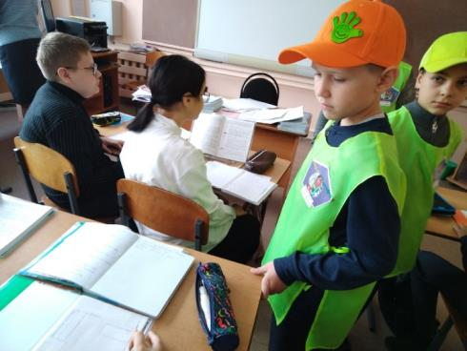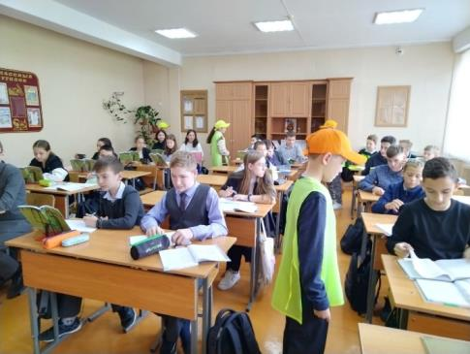

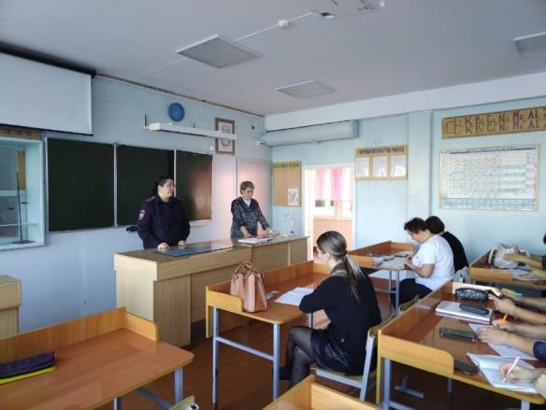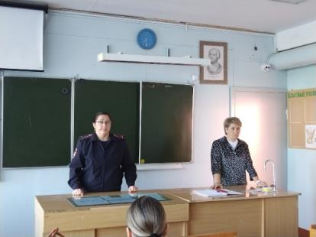

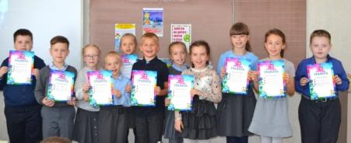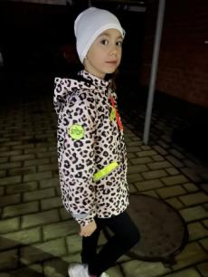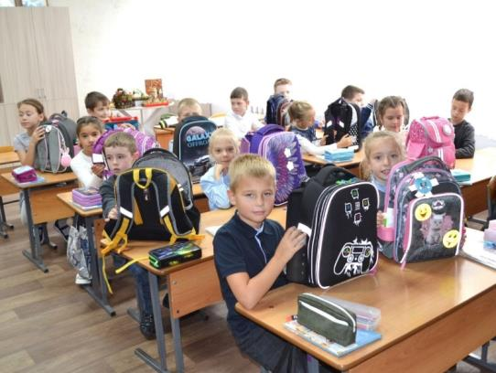[#ПДД](https://vk.com/feed?section=search&q=%23%D0%9F%D0%94%D0%94)[#ДДДгазета](https://vk.com/feed?section=search&q=%23%D0%94%D0%94%D0%94%D0%B3%D0%B0%D0%B7%D0%B5%D1%82%D0%B0)[#ГИБДД](https://vk.com/feed?section=search&q=%23%D0%93%D0%98%D0%91%D0%94%D0%94)[#Засветись2022](https://vk.com/feed?section=search&q=%23%D0%97%D0%B0%D1%81%D0%B2%D0%B5%D1%82%D0%B8%D1%81%D1%8C2022)  
Большинство дорожно-транспортных происшествий с участием детей  происходит в тёмное время суток, как правило, на неосвещённых участках улиц.  
23 сентября в нашем 2 Б классе прошёл классный час «Засветись, стань заметней в темноте!» и акция [#мойребёноксамыйяркий](https://vk.com/feed?section=search&q=%23%D0%BC%D0%BE%D0%B9%D1%80%D0%B5%D0%B1%D1%91%D0%BD%D0%BE%D0%BA%D1%81%D0%B0%D0%BC%D1%8B%D0%B9%D1%8F%D1%80%D0%BA%D0%B8%D0%B9) [#засветисьвтемноте](https://vk.com/feed?section=search&q=%23%D0%B7%D0%B0%D1%81%D0%B2%D0%B5%D1%82%D0%B8%D1%81%D1%8C%D0%B2%D1%82%D0%B5%D0%BC%D0%BD%D0%BE%D1%82%D0%B5)  
Цель акции — напомнить ребятам о правилах дорожного движения и призвать их  использовать  световозвращащие элементы на одежде и рюкзаках в качестве «маячков безопасности».  
Подобные акции, помогут воспитать грамотных пешеходов, а также напомнят всем участникам дорожного движения, что безопасность на дороге – является нашей общей заботой!

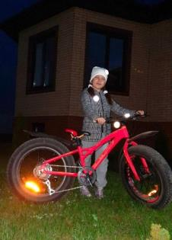

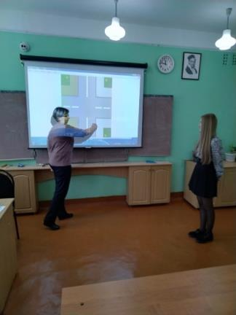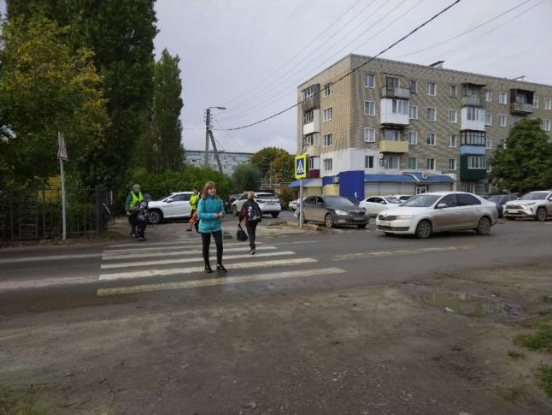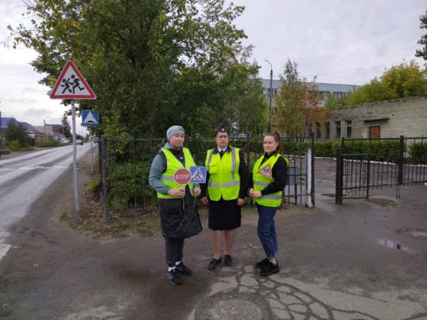[#ПДД](https://vk.com/feed?section=search&q=%23%D0%9F%D0%94%D0%94) [#ДДДгазета](https://vk.com/feed?section=search&q=%23%D0%94%D0%94%D0%94%D0%B3%D0%B0%D0%B7%D0%B5%D1%82%D0%B0)[#ГИБДД](https://vk.com/feed?section=search&q=%23%D0%93%D0%98%D0%91%D0%94%D0%94)#2022  
В МБОУ СОШ № 8 им. П. А. Щипанова Города Кузнецка была проведена профилактическая неделя по снижению детского дорожно-транспортного травматизма. Неделя безопасности дорожного движения с 19 по 23 сентября 2011 года была призвана привлечь внимание всех участников дорожного движения к этому вопросу.  
Цель недели безопасности: привить детям уважение к себе и другим участникам дорожного движения, быть внимательными на дорогах и беречь свою жизнь и здоровье!  
В нашей школе были проведены различные по форме мероприятия, направленные на предупреждение дорожного травматизма. Учащиеся начальной школы просмотрели познавательные мультфильмы о правилах дорожного движения, сигналов светофора, правил поведения в общественном транспорте и на дороге. У учеников средней и старшей школы прошли минутки безопасности и инструктажи по ПДД. Отрядом ЮИД был проведён мониторинг маршрутов безопасности «Дом-Школа-Дом», обновлены стенды и уголки по правилам дорожного движения. А также прошла акция «Засветись!» и родительский рейд на пешеходный переход возле школы с участием инспектора по ПБДД ОГИБДД МВД России по городу Кузнецку Натальей Вячеславовной Ковалёвой.  
Берегите себя и своих близких!!!

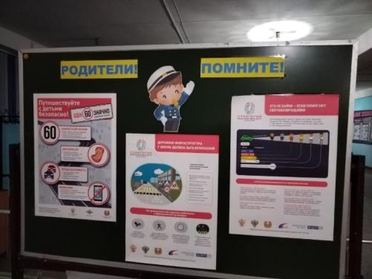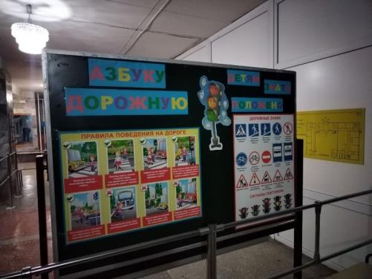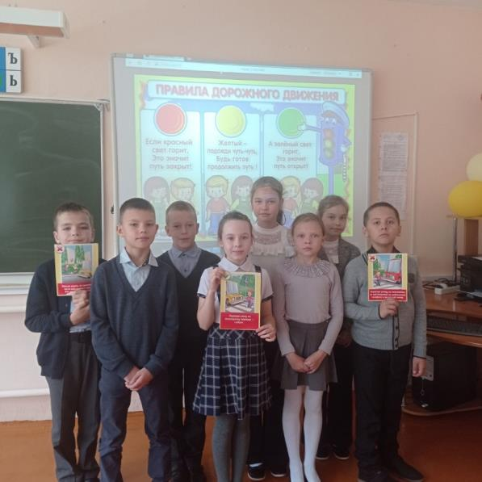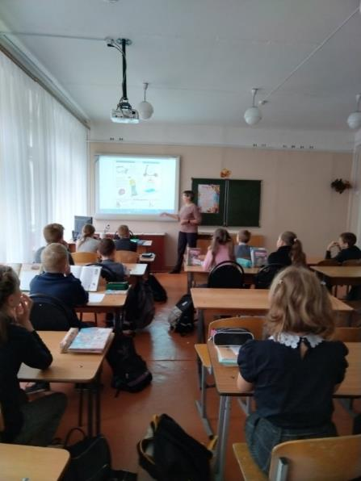

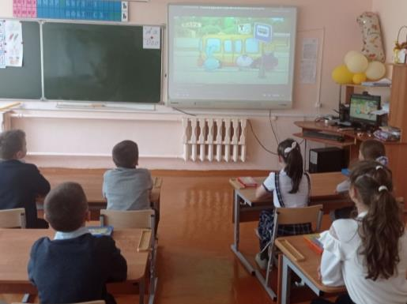

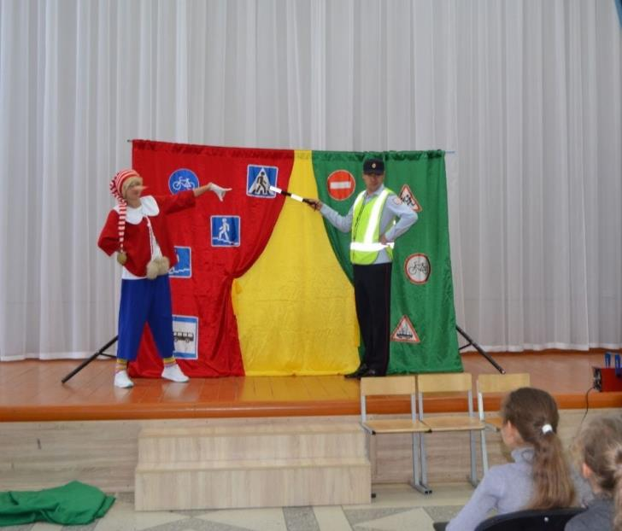[#ПДД](https://vk.com/feed?section=search&q=%23%D0%9F%D0%94%D0%94)[#ДДДгазета](https://vk.com/feed?section=search&q=%23%D0%94%D0%94%D0%94%D0%B3%D0%B0%D0%B7%D0%B5%D1%82%D0%B0)[#ГИБДД](https://vk.com/feed?section=search&q=%23%D0%93%D0%98%D0%91%D0%94%D0%94)  
28 сентября учащиеся нашей школы побывали на представлении по ПДД "Три Сигнала Светофора " детского театра искусств и творчества ​ "РОДИНА" г.Пензы.  
В ходе проведения мероприятия полицейский инспектор по правилам дорожного движения грамотно и, самое главное, доходчиво объяснил зрителям, как правильно переходить проезжую часть, пользоваться светофором, знаками (Пешеходный переход, наземный, подземный). Ребята закрепили полученную информацию в подвижно-игровой форме.

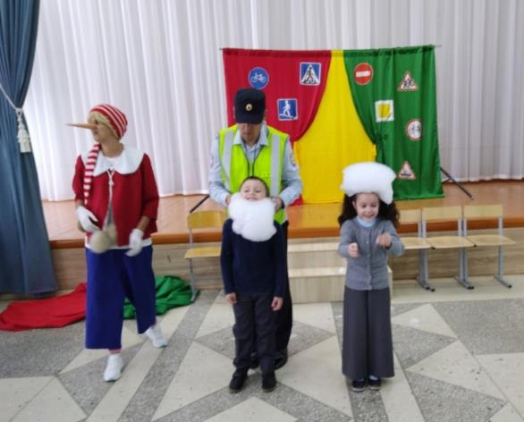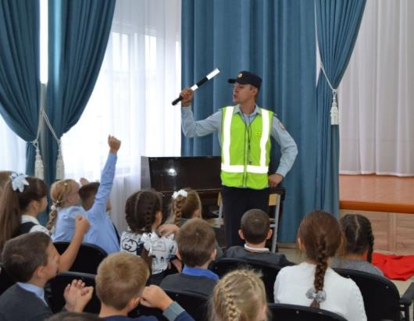

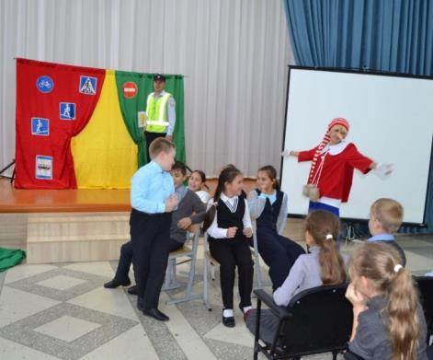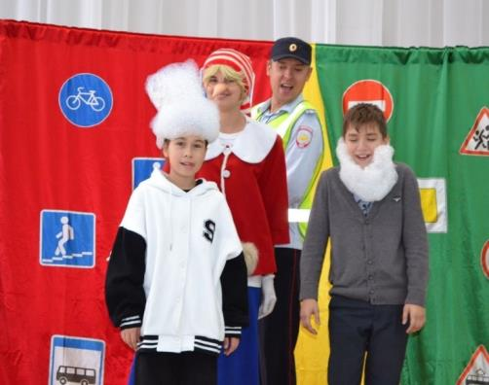

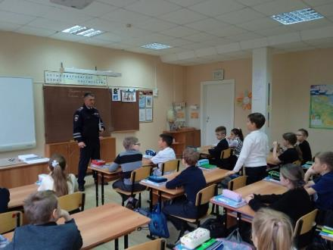20 октября в МБОУ СОШ #8 им. П. А. Щепанова города Кузнецка состоялась встреча учащихся 8б и 4б классов с начальником ГИББД Семенцом А. П.. Цель беседы- профилактика детского дорожно-транспортного травматизма. Антон Павлович ознакомил учащихся со статиской ДТП с участием детей на территории города Кузнецка и обозначил основные причины ДТП. В ходе беседы учащиеся узнали, как правильно вести себя на дорогах, пешеходных переходах и в общественном транспорте. В конце встречи Семенец А. П. пожелал учащимся быть осторожными на дороге.

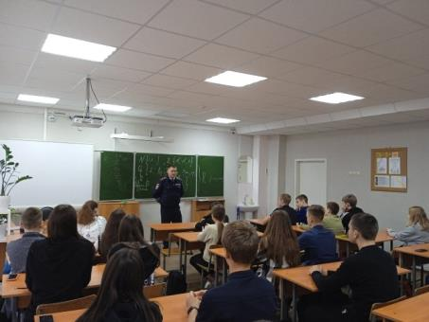

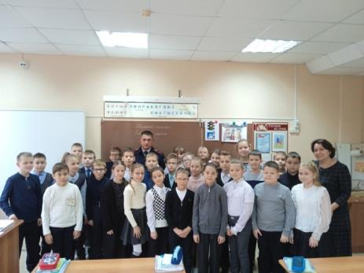

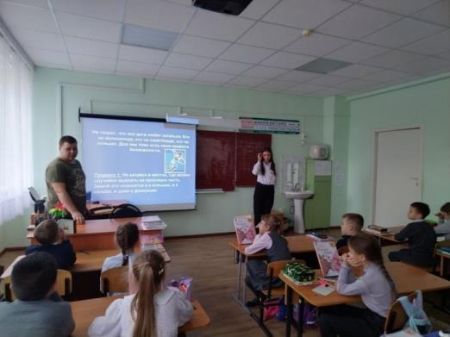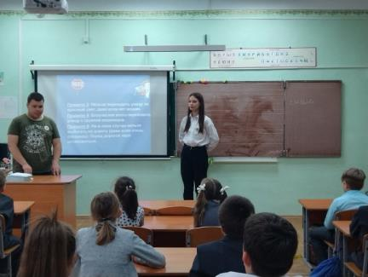[#ПДД](https://vk.com/feed?section=search&q=%23%D0%9F%D0%94%D0%94)[#ДДД](https://vk.com/feed?section=search&q=%23%D0%94%D0%94%D0%94)[#ДобраяДорогаДетства](https://vk.com/feed?section=search&q=%23%D0%94%D0%BE%D0%B1%D1%80%D0%B0%D1%8F%D0%94%D0%BE%D1%80%D0%BE%D0%B3%D0%B0%D0%94%D0%B5%D1%82%D1%81%D1%82%D0%B2%D0%B0)[#ГИБДД](https://vk.com/feed?section=search&q=%23%D0%93%D0%98%D0%91%D0%94%D0%94)  
Мероприятия, посвящённые теме ПДД, всегда актуальны в обучении детей. Данную необходимость диктует сама жизнь. Задача школы сделать так, чтобы улицы и дороги стали для маленьких пешеходов безопасными. Решение очевидно - любой ребёнок должен понять и усвоить правила поведения на дороге. ​ На первый взгляд правила дорожного движения для детей просты и понятны, но обучение детей ПДД проходит довольно трудно.​  
Сегодня для детей 3 классов прошло очень полезное и увлекательное мероприятия по ПДД, которое провели для них студенты-волонтёры Молодёжки ОНР (Общероссийский народный фронт). Занятие было интересным и проходило в непринужденной игровой атмосфере. Гости познакомили ребят с Правилами дорожного движения. А с помощью подвижной игры юные пешеходы изучили и закрепили знания, как правильно переходить дорогу.

С песней, шуткой и в игре изучаем ПДД  
  
Раньше счёта и письма,  
Рисованья, чтенья  
Всем ребятам нужно знать  
Правила движения!  
31 октября для ребят из лагеря «Солнышко» прошла конкурсно-игровая программа «С песней, шуткой и в игре изучаем ПДД».   
 Мальчишки и девчонки на скорость отвечали на вопросы о ПДД в турнире «Эрудит». Собирали светофор из предложенных деталей. В конкурсе «Самый меткий» участникам было необходимо правильно перейти дорогу по пешеходному 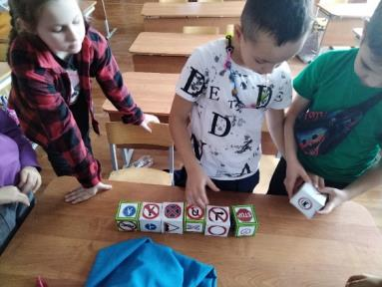переходу и попасть мячом в отверстие, обозначающее зеленый сигнал светофора. Перевезти свою команду на воображаемом автомобиле и не совершить ДТП капитаны команд должны были в состязании «Самый осторожный». В завершение конкурсной программы ребята сыграли в игру «Путаница» и увидели, что может произойти на дороге, если нарушаются правила дорожного движения.

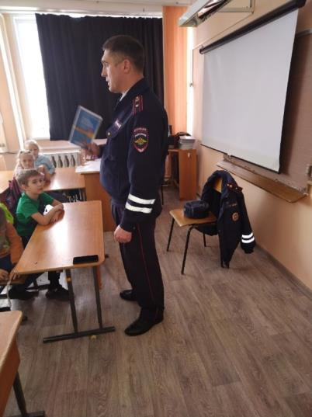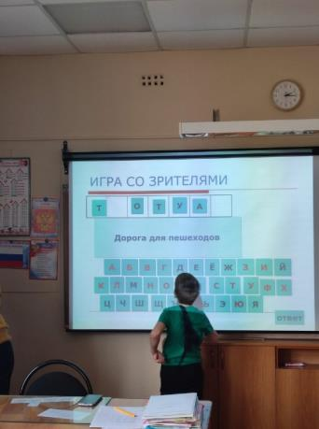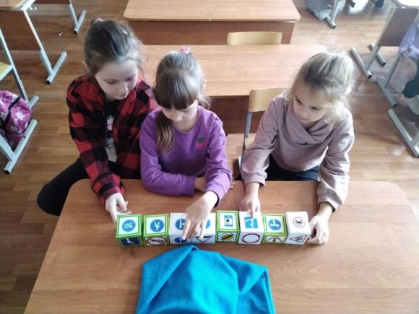

3 ноября

Красный. Желтый. Зеленый.  
Город, в котором с тобой мы живем,  
Можно по праву сравнить с букварем.  
Азбукой улиц, проспектов, дорог,  
Город дает нам все время урок.  
Вот она, азбука, над головой:  
Знаки развешаны над мостовой.  
Азбуку города помни всегда,  
Чтоб не случилась с тобою беда!  
Все мы живем в обществе, где надо соблюдать определенные нормы и правила поведения в дорожно- транспортной обстановке.  
Дети младшего школьного возраста – это особая категория пешеходов и пассажиров. Они не могут самостоятельно определять всю меру опасности. Поэтому на взрослого человека возложена миссия защиты ребенка.  
3 ноября ребята из лагеря «Солнышко» приняли участие в мероприятии по профилактике дорожно-транспортного травматизма «Красный. Желтый. Зеленый». В гости к ребятам пришел начальник ОГИБДД ОМВД России по городу Кузнецку Семенец Антон Павлович, который помогал ребятам вспомнить правила поведения на дороге. Ребята с удовольствием отвечали на заданные вопросы. Беседа была плодотворной и школьники пообещали, что обязательно поделятся этими знаниями со своими родными и знакомыми.

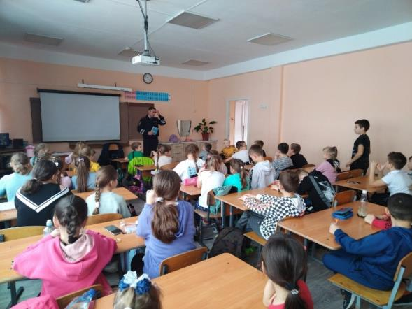

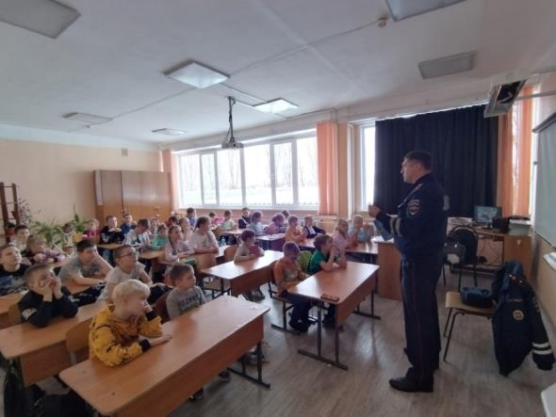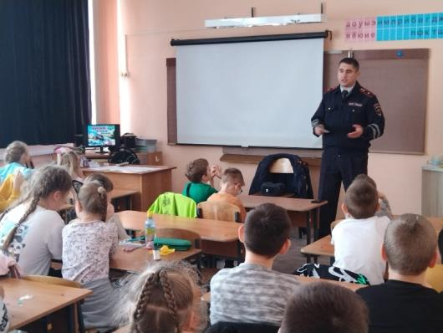

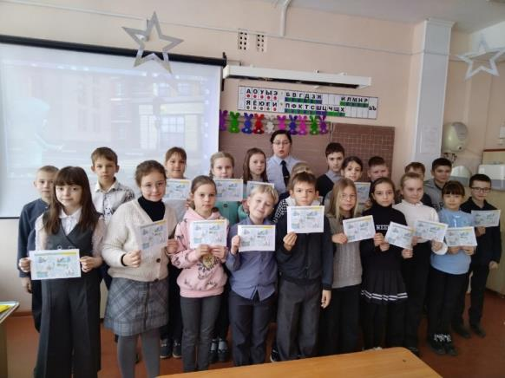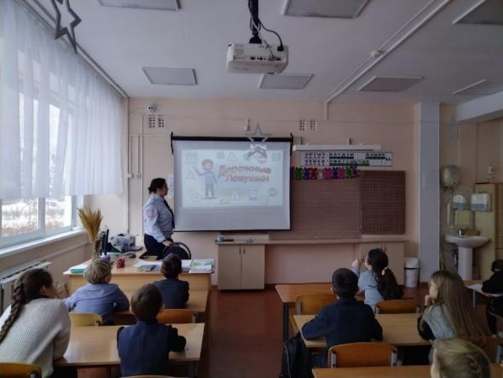[#безопасныеканикулы2022](https://vk.com/feed?section=search&q=%23%D0%B1%D0%B5%D0%B7%D0%BE%D0%BF%D0%B0%D1%81%D0%BD%D1%8B%D0%B5%D0%BA%D0%B0%D0%BD%D0%B8%D0%BA%D1%83%D0%BB%D1%8B2022)  
[#ГИБДДКузнецк](https://vk.com/feed?section=search&q=%23%D0%93%D0%98%D0%91%D0%94%D0%94%D0%9A%D1%83%D0%B7%D0%BD%D0%B5%D1%86%D0%BA)  
[#ДДД](https://vk.com/feed?section=search&q=%23%D0%94%D0%94%D0%94)  
[#ЛабораторияБезопасности58](https://vk.com/feed?section=search&q=%23%D0%9B%D0%B0%D0%B1%D0%BE%D1%80%D0%B0%D1%82%D0%BE%D1%80%D0%B8%D1%8F%D0%91%D0%B5%D0%B7%D0%BE%D0%BF%D0%B0%D1%81%D0%BD%D0%BE%D1%81%D1%82%D0%B858)  
Многолетняя практика показывает, что с приходом зимнего периода количество аварий на дорогах увеличивается. С целью минимизации негативных сезонных проявлений в сфере безопасности дорожного движения на кануне зимних каникул инспектор по ПБДД ОГИБДД МВД России по городу Кузнецку Натальей Вячеславовной Ковалёвой провела урок безопасности в 4В классе. В первую очередь внимание учеников было обращено на осторожность при переходе дороги, особенно во время сложных погодных условий, и в темное время суток, когда дети идут в школу и возвращаются домой. Так как лед на дороге - явление опасное, тормозной путь автомобиля увеличивается в разы, а каждое резкое изменение направления движения и несоблюдение скорости может спровоцировать занос транспортного средства. Инспектор также посоветовала школьникам, где безопасно кататься на санках, играть в снежки, как вести себя вблизи проезжей части, а также напомнили о важности использования световозвращающих элементов на верхней одежде и рассказали, как они помогут защитить жизнь маленького пешехода в темноте. После урока малыши активно обсуждали дорожные ситуации, и пообещали ни в коем случае не нарушать Правила дорожного движения, быть внимательными и осторожными на улицах и дорогах.

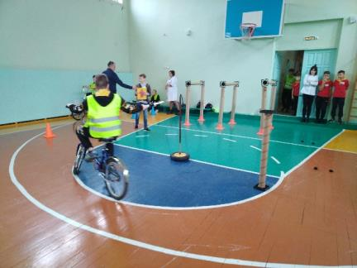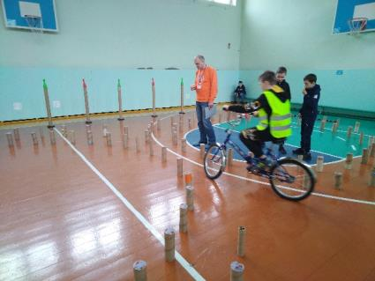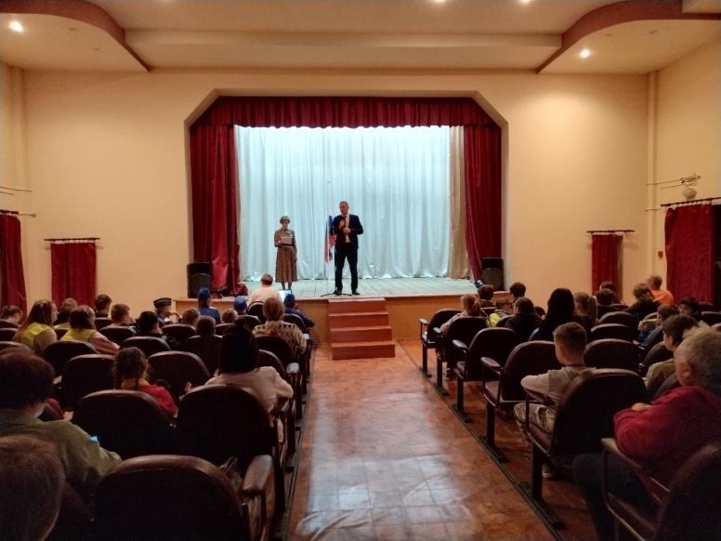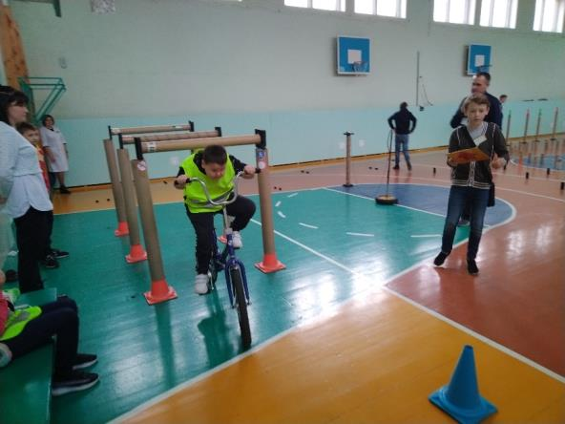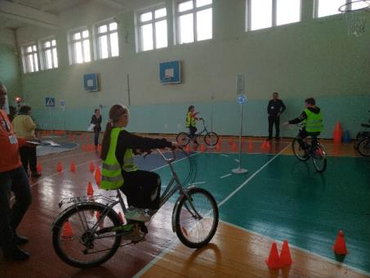

**«Велосипедист-водитель - 2022»**

